здоровьесберегающие технологии в воспитательном процессе доу и семьи

Консультация для воспитателей

Старший воспитатель Машкеева В.А.

Консультация для воспитателей

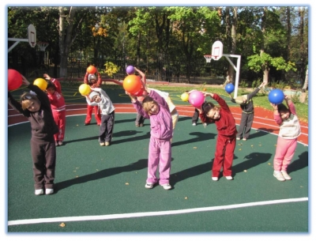

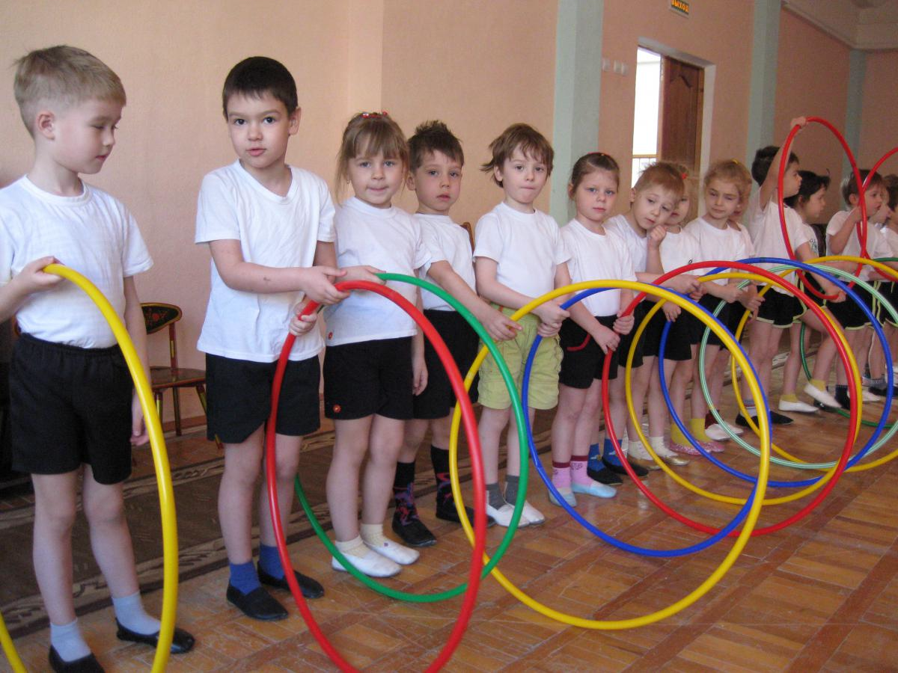

Здоровьесберегающие технологии в воспитательно - образовательном процессе ДОУ и семьи.

Семья и детский сад – это тот микроклимат, в котором живет ребенок дошкольного возраста. Это та среда, в которой он черпает необходимую информацию и адаптируется к жизни в обществе. В любые времена педагоги работали с семьей своего воспитанника, ища поддержку и понимание проблем ребенка для всестороннего развития гармонически развитой и здоровой личности. Однако, родители, не владея в достаточной мере знанием возрастных и индивидуальных особенностей развития ребёнка, порой осуществляют воспитание вслепую, интуитивно. Всё это, как правило, не приносит позитивных результатов. Семья и детский сад – два общественных института, которые стоят у истоков нашего будущего, но зачастую не всегда им хватает взаимопонимания, такта, терпения, чтобы услышать и понять друг друга. Для формирования позиции сотрудничества педагогов с детьми и их родителями необходимо создание единого пространства развития ребенка, которое должны поддерживать и детский сад и семья.

Чтобы выстроить эффективное общение педагогов и родителей важно обладать коммуникативными умениями, ориентироваться в проблемах воспитания и нужд семьи, быть в курсе последних достижений науки.

Общение будет успешно, если оно содержательно, основано на общих и значимых для обеих сторонах темах, если каждая их них в процессе общения обогащает свой информационный багаж. Важным условием …..является создание моделей «воспитатель - родитель», воспитатель -психолог - родитель». Особая форма общения в этих моделях доверительно-деловой контакт.

На этапе первичного знакомства родители знакомятся принципами работы ДОУ и семьи: открытость, сотрудничество, создание активной развивающей среды, принцип индивидуального подхода к каждой семье.

Зная, как важна атмосфера дружеских взаимоотношений между педагогом и родителями, первое родительское собрание «Будем знакомы» мы проводим в нетрадиционной форме. К нему следует очень тщательно готовиться, ведь от первичного восприятия педагога и семьи зависит их дальнейшее сотрудничество.

В процессе организации единого здоровьесберегающего пространства ДОУ и семьи мы используются разнообразные формы работы: открытые занятия с детьми для родителей; педагогические беседы с родителями - общие и групповые родительские собрания; консультации; занятия с участием родителей; выставки детских работ, изготовленных вместе с родителями; Дни открытых дверей; участие родителей в подготовке и проведении праздников, досугов; совместное создание предметно – развивающей среды; работа с родительским комитетом группы; тренинги;

родительские гостиные; почта Доверия, анкетирование. Красочные наглядные стенды в приемных знакомят родителей с жизнью группы, с Конвенцией о правах ребенка, с возрастными особенностями детей. В уголках специалистов размещена информация практической направленности, приводятся интересные факты, даются рекомендации учителя-логопеда, педагога-психолога, руководителя изостудии, физкультурного и музыкального работников.

В результате повысился уровень воспитательно-образовательной деятельности родителей, что способствовало развитию их творческой инициативы. Организация взаимодействия с семьей – работа трудная, не имеющая готовых технологий и рецептов. Её успех определяется интуицией, инициативой и терпением педагога, его умением стать профессиональным помощником в семье.

В результате проделанной работы, использовании различных форм и методов общения с родителями, повысилась психолого-педагогическая грамотность родителей; повысилась культура межличностного взаимодействия детей в группе. Таким образом, работа в тесном взаимодействии с родителями принесла отрадные результаты.

Условия жизни, нравственная и эмоциональная атмосфера, в которой живет ребенок, целиком и полностью зависит от взрослых, и они, бесспорно, несут ответственность за счастье и здоровье детей.

Литература

1. Ахутина Т.В. Здоровьесберегающие технологии обучения: индивидуально-ориентированный подход // Школа здоровья. 2000. Т. 7. N2.

2. Евдакимова Е.С. Проектирование как здоровьесберегающая технология в ДОУ// Управление ДОУ. 2004. N1.

3. Маханева М.Д. Работа ДОУ с семьей по воспитанию здорового ребенка. Управление ДОУ. 2005. N 5.

4. Назаренко Л.Д. Оздоровительные основы физических упражнений. - М., 2002.

5. Панкратова И.В. Растим здоровое поколение // Управление ДОУ. 2004. N1.

6. Сухарев А.Г. Концепция укрепления здоровья детского и подросткового населения России // Школа здоровья. 2000. Т. 7. N2. С.29 – 34. Фомина Н.А.

7. Чеботарева О.В. Теоретический семинар "Использование здоровьесберегающих технологий в работе педагога". Сайт Фестиваль педагогических идей «Открытый урок».

8. Формирование основ здорового образа жизни // Управление ДОУ. 2006. N 4.

9. Шумихина Ю.В. Клуб «Здоровая семья» // Воспитатель ДОУ. 2009. N3.